FINALISTAS DE LOS PREMIOS PASTO PARTICIPA 2019 FUERON PRESENTADOS A MEDIOS DE COMUNICACIÓN LOCALES
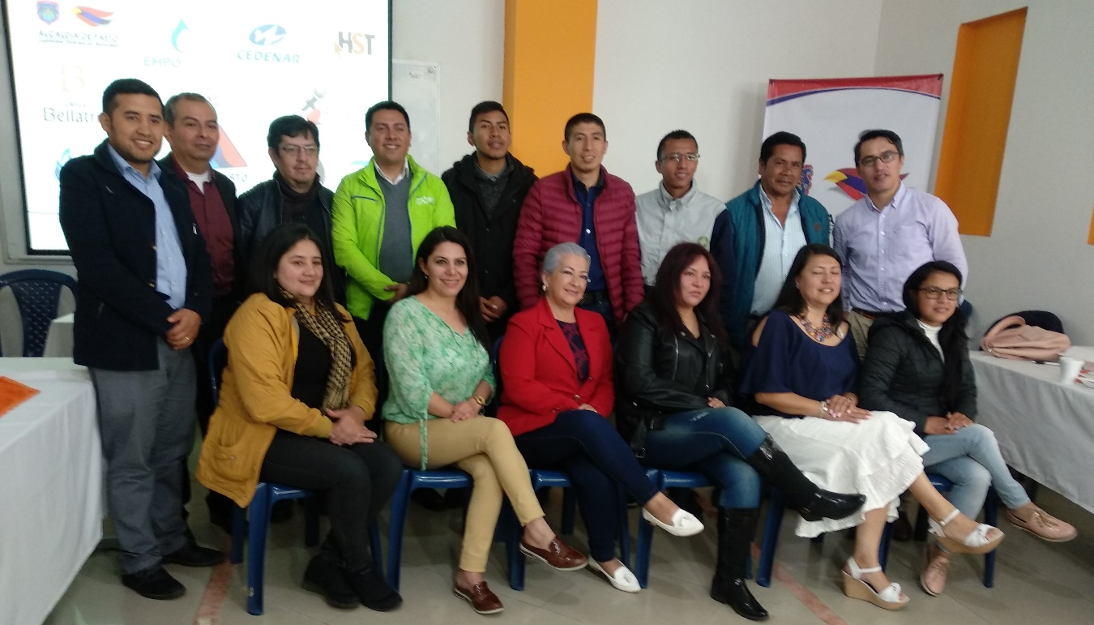
Ante los medios de comunicación locales, la Alcaldía de Pasto y la Fundación High System Training presentaron los proyectos que fueron finalistas en la convocatoria de los Premios Pasto Participa 2019, presentados por líderes comunales, comunitarios y sociales del municipio.
Estas iniciativas que surgen como prácticas participativas e innovadoras en torno a la cultura ciudadana e inclusión social fueron clasificadas por categorías en comunas, corregimientos, organizaciones de sociedad civil, entes públicos y privados, cooperaciones, asociaciones y fundaciones. De esta manera la comuna 4, 8, 10 y los corregimientos Cabrera y Santa Bárbara socializaron sus propuestas emprendimiento, empoderamiento y desarrollo social, contribuyendo así a generar tejido social en sus comunidades.
“Presentamos este proyecto que beneficia a las madres cabeza de familia, ya que en nuestro sector rural las condiciones para las mujeres son muy difíciles para generar ingresos, decidimos unirnos las mujeres y potencializar los recursos naturales, ambientales y sociales que tenemos en el corregimiento. El paseo a caballo, los viveros, la compra de productos agrícolas son algunas de las iniciativas que hemos logrado consolidar para ofrecer no solo la gastronomía a las personas que nos visitan todos los fines de semana”, expresó Mariela Córdoba, presidenta Asociación de Turismo – corregimiento de Cabrera.
Entre las veinte propuestas finalistas presentadas en esta oportunidad, serán premiadas 8 este próximo 12 de octubre de 2019 en el auditorio de la Cámara de Comercio.
Información: Secretario de Desarrollo Comunitario, Fredy Andrés Gámez. Celular: 3188779455
Somos constructores de paz

DEL 15 AL 19 DE OCTUBRE SE REALIZARÁ EL FESTIVAL INTERNACIONAL DE CINE DE PASTO
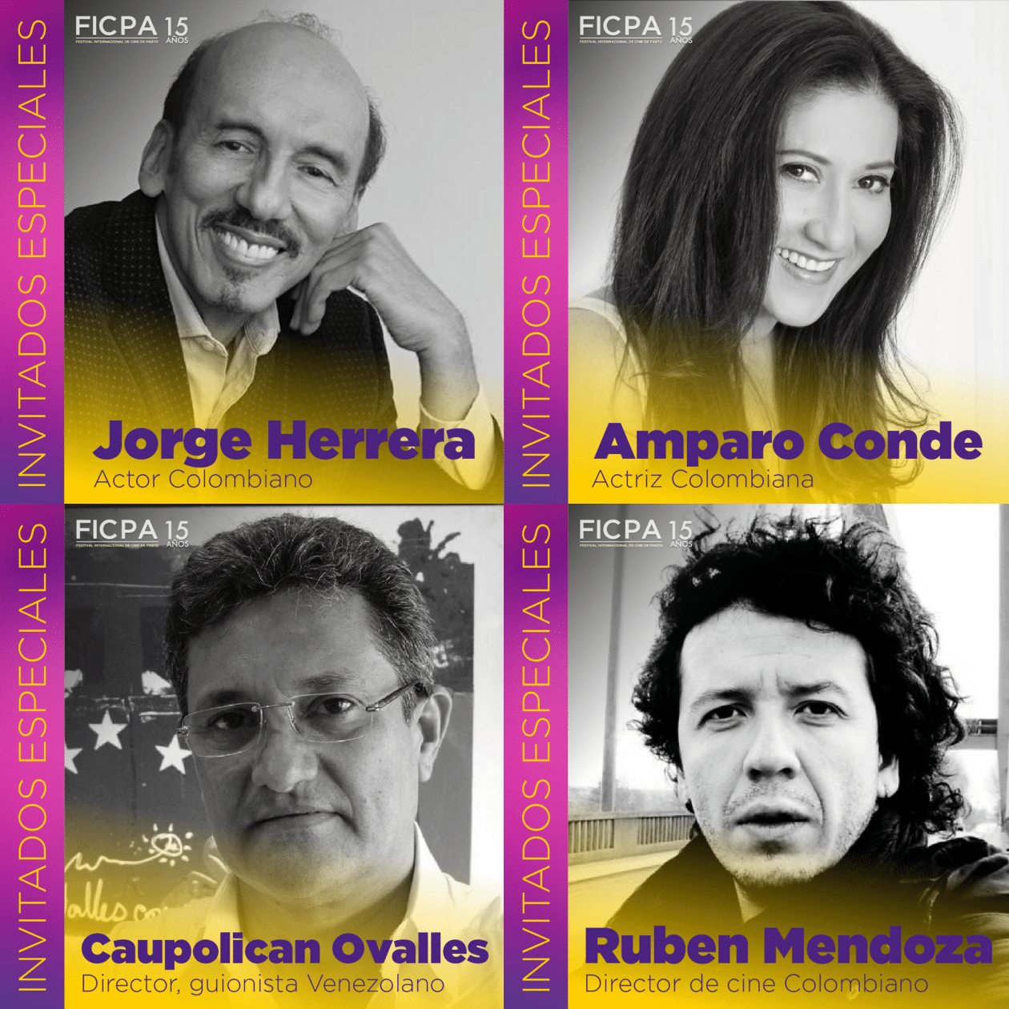
Desde el 15 hasta el 19 de octubre se realizará en la capital nariñense se el Festival Internacional de Cine de Pasto, evento que reúne la academia y el arte entorno a esta manifestación que este año llega a su la décimo quinta versión y que cuenta con el apoyo de la Alcaldía de Pasto.
La programación de este evento tendrá como invitados especiales a los actores colombianos Jorge Herrera y Amparo Conde, así como al guionista venezolano Caupolican Ovalles y al director de cine Rubén Mendoza.
La programación sobre los eventos, conversatorios y gales que tendrá el Festival Internacional de Cine de Pasto podrá se consultada a través de la página web http://www.ficpa.co
Somos constructores de paz

EL PROYECTO BIEN NACER ES UN PROYECTO INSTITUCIONAL DE LA ALCALDÍA DE PASTO Y NO PUEDE SER LIGADO CON NINGUNA CAMPAÑA POLÍTICA
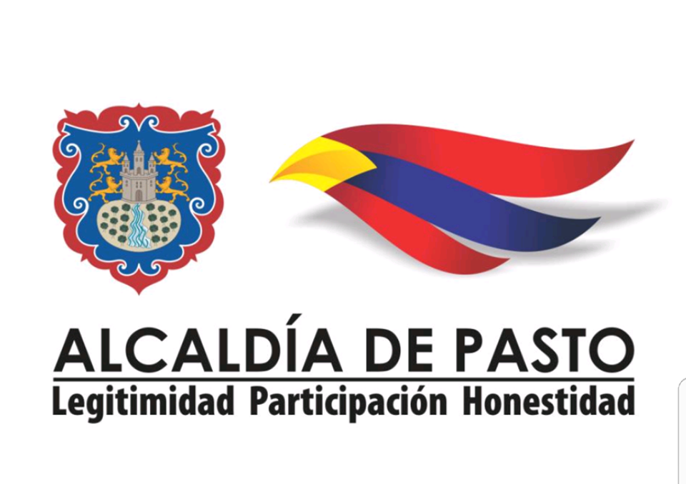
El proyecto Bien Nacer, es un proyecto institucional de la Alcaldía de Pasto, al cual pueden acceder de manera totalmente gratuita, madres gestantes que cumplan algunos requisitos. Es pertinente aclarar que, para ingresar a este programa, las madres gestantes interesadas no necesitan ningún tipo de intermediarios.
Desde la concepción de este proyecto y su inclusión el Plan de Desarrollo Municipal “Pasto Educado Constructor de Paz”, su único objetivo ha sido la contribución a la disminución del riesgo de nuevos casos en el municipio de niños y niñas con bajo peso al nacer, factor determinante en el desarrollo físico, cognitivo y emocional de las personas.
Las madres gestantes interesadas en inscribirse en este proyecto deben tener en cuenta los siguientes requisitos:
- Ser madre gestante con hasta 28 semanas de gestación
- Residir en el municipio de Pasto
- Pertenecer al régimen de salud subsidiado
Por ello, y ante los rumores de que este u otros programas sociales que ejecuta la Administración municipal se estén usando para ligarlos con campañas políticas o exigiendo pagos de dineros para acceder a sus beneficios, la Alcaldía de Pasto, solicita a la comunidad que, si conoce este tipo hechos, se los denuncie de inmediato ante las autoridades competentes.
Seguimos trabajando por una gestión transparente.
Somos constructores de paz
ESTE 11 DE OCTUBRE SE REALIZARÁ JORNADA DE INSCRIPCIONES AL PROYECTO BIEN NACER
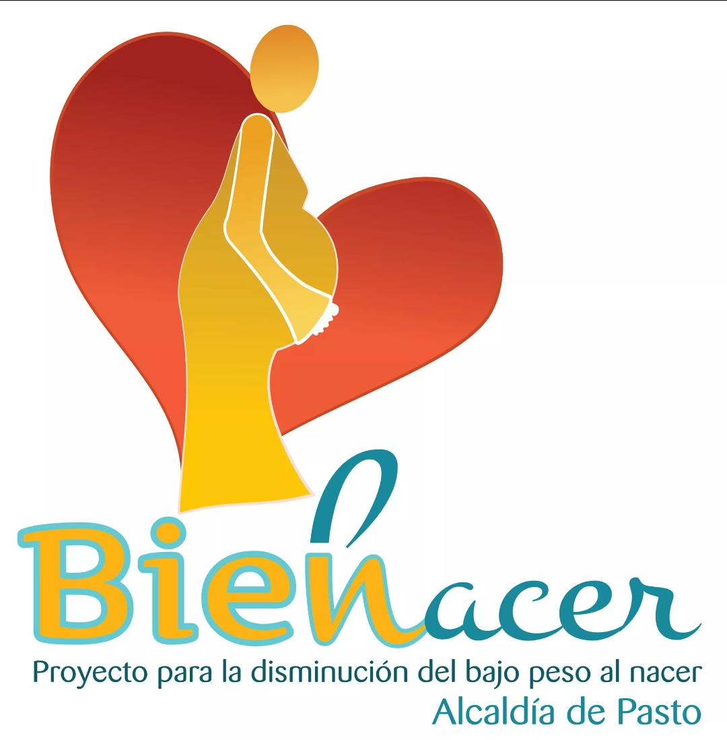
En el marco de la implementación de la estrategia para la prevención del bajo peso al nacer en niños y niñas del municipio de Pasto, la Alcaldía de Pasto a través de la Secretaría de Salud llevará a cabo este viernes 11 de octubre, una jornada masiva de inscripciones al proyecto Bien Nacer.
La jornada se realizará en el auditorio de la Fundación PROINCO, en la jornada de 8:00 a.m. a 12:00 m y de 2:00 p.m. a 6:00 p.m.
Los requisitos para inscribirse son:
- Ser madres gestantes. con hasta 28 semanas de gestación
- Residir en el municipio de Pasto
- Pertenecer al régimen de salud subsidiado
Documentos que debe presentar para la inscripción:
• Fotocopia documento de identidad
• Fotocopia de carné de salud (debe ser de Pasto)
• Fotocopia carné control prenatal (debe ser atendida en Pasto)
• Fotocopia de lectura de ecografía
• Puntaje de Sisbén (debe ser de Pasto)
• Fotocopia de certificado de desplazamiento (si es desplazada)
• Documento de portabilidad (que otorga la Secretaría de Salud)
Desde la Secretaría de Salud se invita a todas las madres gestantes a participar de esta jornada de inscripción al proyecto Bien Nacer, proyecto bandera de la actual Administración Municipal que busca contribuir en el desarrollo normal del embarazo y mejorar las condiciones de vida de los recién nacidos, y de esta manera combatir el bajo peso al nacer.
Para más información pueden acudir a la oficina Bien Nacer, ubicada en el CAM Anganoy, o dejar sus mensajes en el correo biennacer@saludpasto.gov.co - Facebook: biennacerpasto
Información: Secretaria de Salud, Diana Paola Rosero Zambrano, Celular: 3116145813
Somos constructores de paz

DOCENTES DEL MUNICIPIO DE PASTO SE REÚNEN PARA VALIDAR PROYECTO INNOVADOR EDUCATIVO MUNICIPAL PARA LOS SABERES Y PARA LA ALTERNATIVIDAD – PIEMSA
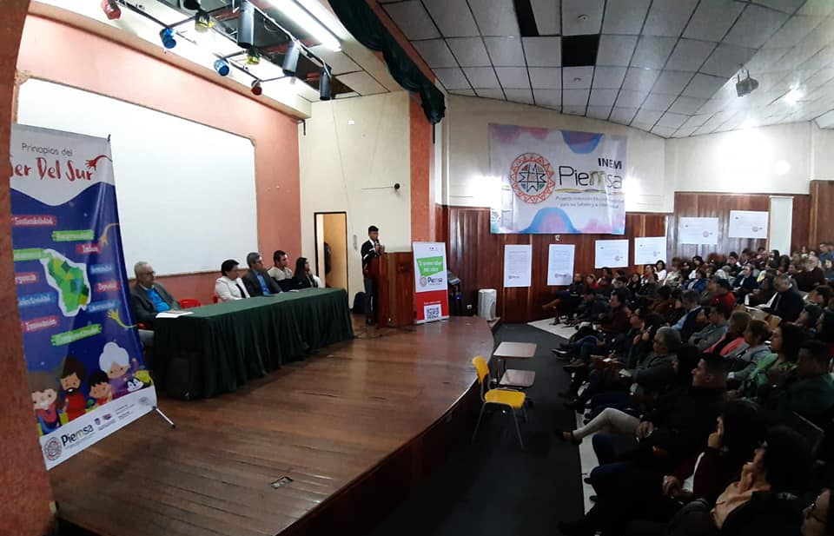
Con el propósito de validar y seguir con la implementación de los componentes que integran la Política Pública Innovadora Educativa Municipal para los Saberes y la Alternatividad PIEMSA, se adelantará hasta el próximo viernes 11 de octubre una serie de socializaciones con la participación de la totalidad de docentes y directivos, así como de una representación de personeros y presidentes de consejos académicos estudiantiles de las Instituciones Educativas del Municipio. Estas actividades se desarrollan en el marco de la Semana Institucional PIEMSA 2019, en el Auditorio I.E.M. Luis Delfín Insuasty Rodríguez INEM.
Cristian Villavicencio, personero de IEM Normal Superior de Pasto, indicó que “llegó la hora de innovar, llego la hora del cambio y PIEMSA nos ofrece este cambio, hemos entendido con este proyecto que tenemos un territorio que podemos aprovecharlo al máximo con sus saberes y tradiciones lo que nos servirá para llevar la educación a niveles más altos y como estudiantes queremos vincularnos a todo el equipo de trabajo que hizo hicieron esto posible”.
Por su parte el Secretario de Educación de Pasto, José Félix Solarte Martínez, manifestó, “hoy hemos traído para trabajar un taller con los docentes una caja de herramientas que da unos elementos didácticos para que todas las comunidades empiecen a implementar desde los proyectos educativos Institucionales, y se aproximan dos momentos importantes que es la evaluación institucional y la planeación institucional, donde la reestructuración del proyecto educativo debe hacerse en torno al proyecto educativo PIEMSA”, puntualizó el funcionario Municipal.
La Secretaría de Educación de Pasto informó que a partir del próximo año los estudiantes podrán empezar a tenerlo vivencialmente en sus aulas de clase.
Somos constructores de paz

ALCALDÍA DE PASTO ABRE CONVOCATORIA A MUJERES DE PASTO PARA FORMAR PARTE DEL CONSEJO CIUDADANO DE MUJERES – CCMP PERIODO 2020-2023
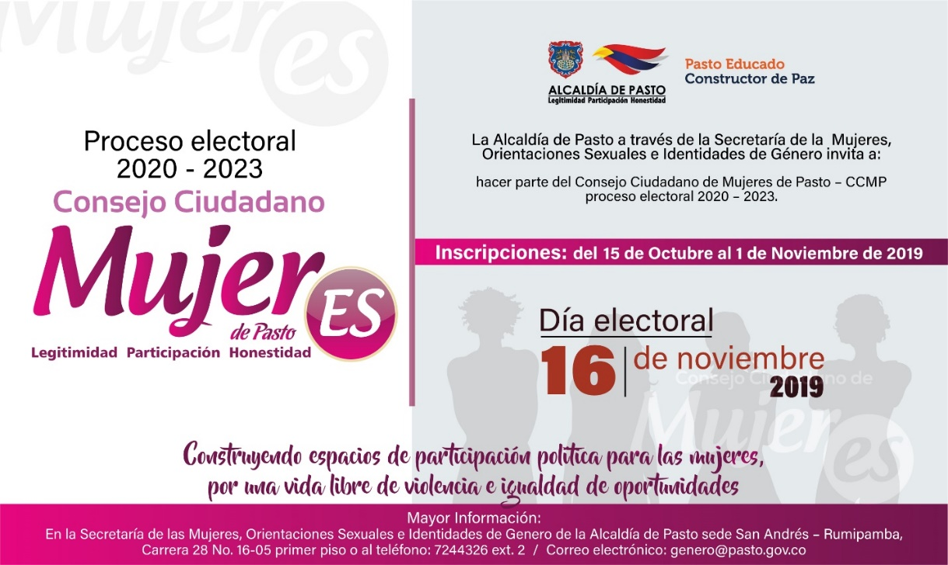

Bajo el lema ‘Construyendo Espacios de Participación Política para las Mujeres, por una Vida Libre de Violencia e Igualdad de Oportunidades’, la Alcaldía de Pasto a través de la Secretaría de las Mujeres, Orientaciones Sexuales e Identidades de Género, abre convocatoria para la conformación del Consejo Ciudadano de Mujeres de Pasto CCMP periodo 2020 – 2023.
La Secretaría de las Mujeres, Orientaciones Sexuales e Identidades de Género, como Secretaría Técnica del Consejo Ciudadano de Mujeres de Pasto se contempla como una instancia de participación política a través del Decreto No. 0349 del 4 de octubre de 2019 como mecanismo consultivo en materia de diseño, ejecución y control social de las políticas públicas municipales.
Sectores a convocar:
1. Una delegada por el sector de mujeres al Consejo Territorial de Planeación.
2. Una delegada de mujeres campesinas.
3. Una delegada de mujeres indígenas.
4. Una delegada de las madres comunitarias.
5. Una delegada de las Juntas Administradoras Locales.
6. Una delegada de Juntas de Acción Comunal.
7. Una delegada de las servidoras públicas de elección popular.
8. Una representante de las organizaciones de mujeres afrocolombianas.
9. Una mujer representante de las organizaciones estudiantiles o del movimiento estudiantil.
10. Una representante de organizaciones de mujeres microempresarias.
11. Una representante de las organizaciones que trabajen en economía del cuidado.
12. Una representante de las mujeres de organizaciones juveniles o delegada de la plataforma juvenil.
13. Una representante de las organizaciones de mujeres víctimas de conflicto armado – o una delegada de la mesa municipal de víctimas.
14. Una representante de las adjudicatarias de las Plazas de Mercado.
15. Una representante de las organizaciones de mujeres del sector LBT.
16. Una representante de las organizaciones de mujeres Trabajadoras Sexuales.
17. Una representante de las organizaciones de mujeres con capacidades diferentes.
18. Una representante de las mujeres del sector de trabajadoras informales.
19. Una representante de las organizaciones de mujeres recicladoras.
20. Una representante de las organizaciones de mujeres adultas mayores (En proceso de envejecimiento y vejez).
21. Una representante de mujeres excombatientes.
22. Una representante de mujeres artesanas.
23. Una representante de organizaciones ambientalistas.
24. Una representante de organizaciones, clubes y/o instancias deportivas.
25. Una representante de mujeres artistas.
26. Una representante de Veedurías ciudadanas.
27. Una representante de Mujeres migrantes.
Los documentos y el proceso de inscripción deben ser entregados en las instalaciones de la Secretaría de las Mujeres, Orientaciones Sexuales e Identidades de Género de la Alcaldía de Pasto, carrera 28 # 10-05 San Andrés – Rumipamba e inicia desde el martes 15 de octubre hasta el primero de noviembre de 2019, en el horario de 8:00 de la mañana a 12:00 del mediodía y de 2:00 a 6:00 de la tarde.
Requisitos:
a) Fotocopia de cédula de ciudadanía
b) Formato de inscripción con fotografía fondo blanco 3X4, el cual deberá ser solicitada en la Secretaría de las Mujeres, Orientaciones Sexuales e Identidades de Genero.
c) Hoja de vida que certifique experiencia en trabajo comunitario con mujeres
d) Carta de intención avalada por el sector al cual va a representar
Las elecciones se realizarán el sábado 16 de noviembre de 2019, de 8:00 a.m. a 4:00 p.m. en la Alcaldía de Pasto sede San Andrés – Rumipamba.
Información: secretaria de las Mujeres e Identidades de Género, Ingrid Legarda. Celular: 3216473438
Somos constructores de paz

EL VIERNES 11 DE OCTUBRE, LA ALCALDÍA DE PASTO PRESTARÁ ATENCIÓN AL CIUDADANO DE 8:00 DE LA MAÑANA A 12:00 DEL MEDIODÍA
Se informa a la ciudadanía que este viernes 11 de octubre de 2019, la atención al público se realizará de 8:00 de la mañana a 12:00 del mediodía; esto con el fin de que los funcionarios de la entidad, pueda participar en el evento del Día del Servidor Público, que se enmarca en el Plan de Bienestar e Incentivos liderado por la Subsecretaría de Talento Humano.
Ampliar información: https://www.pasto.gov.co/index.php/resoluciones/resoluciones-talento-humano-2019?download=15481:res-1173-08-oct-2019-talento-humano
Somos constructores de paz

ESTE 11 DE OCTUBRE, MUESTRA ARTESANAL ‘TALLER LAURITA’ EN EL PUNTO DE INFORMACIÓN TURÍSTICA
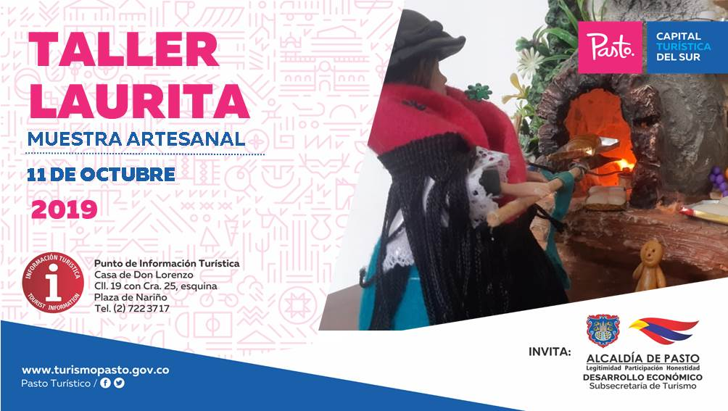
La Alcaldía de Pasto a través de la Secretaría de Desarrollo Económico y la Subsecretaría de Turismo, con el propósito de continuar apoyando las actividades que promueven el sector turístico de la capital nariñense invitan a la ciudadanía en general a participar, este 11 de octubre, a la muestra artesanal con la marca “Taller Laurita”, en el Punto de Información Turística PIT, ubicado en la calle 19 con carrera 25, esquina Plaza de Nariño.
“Taller Laurita”, es una técnica que consiste en la elaboración de grutas adornadas, de bellos paisajes naturales y con fuentes de agua, los cuales son realizados con materiales de reciclaje, con cartón, icopor, poliuretano, estuco plástico, silicona con estructura en madera, con ambientación de cascadas, que son realizados con finos acabados.
La jornada se realizará con el fin de impulsar los productos artesanales y culturales de nuestra ciudad, para promover y seguir rescatando nuestras tradiciones ancestrales que constituyen nuestra identidad y conocimiento. La jornada inicia desde las 9:00 de la mañana, totalmente gratuita y permite adquirir los diferentes productos elaborados por las y los artesanos nariñenses.
Información: Subsecretaria Turismo Amelia Yohana Basante Portillo, Celular: 317 7544066
Somos constructores paz

OFICINA DE COMUNICACIÓN SOCIAL
ALCALDÍA DE PASTO

